天然居绿化、消杀招标
发布单位： | 深圳市天健物业管理有限公司
采购类别： | 招标
截止时间： | 2014-02-21
投 标 邀 请 函
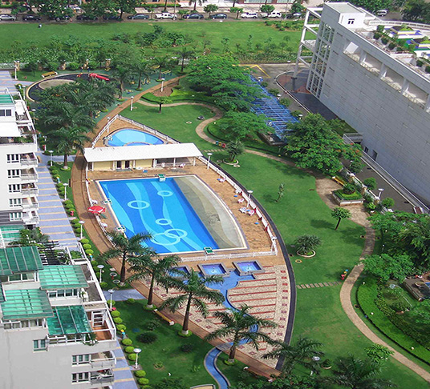
为了给业主/住户一个干净舒适的生活环境，，本公司将天然居绿化养护及消杀外包服务进行邀请招标，诚邀贵公司参加投标！
1、招标项目名称：天然居绿化养护及消杀外包
2、招标项目编号：
3、招标文件发放时间： 2014年 月 日
4、招标文件发放地点：深圳市福田区红荔西路鲁班大厦26楼
招标人： 深圳市天健物业管理有限公司
联系人：1、招标联系人： 李 伟13510365856

